Ofício Vereador Nº 1873/2022

São Roque, 18 de outubro de 2022.

Excelentíssimo Senhor,

Venho, por meio deste, cordialmente, solicitar a conversão da viela localizada na Rua Filomena Belmonte, no Jardim Brasil, em praça de lazer, bem como levar iluminação ao local.
Ocorre que a referida viela, nas atuais condições, é de difícil uso pela população, uma vez que o local, comumente, encontra-se com lixo e entulho jogado ou com o mato alto.
Assim, a localidade poderia ser explorada no sentido de trazer um espaço gratuito para usufruir o lazer, destinado a atividades cultuais, esportivas e/ou recreativas, sendo extremamente necessário, uma vez que nem todo munícipe possui condição para investir nesse direito social.
Na certeza de que dispensará especial atenção a este Ofício, desde já agradeço, renovando meus mais sinceros protestos de elevada estima e de distinta consideração.

Atenciosamente,

Guilherme Araujo Nunes
(Guilherme Nunes)
Vereador

Ao
Excelentíssimo Senhor
MARCOS AUGUSTO ISSA HENRIQUES DE ARAÚJO
DD. Prefeito Municipal da Estância Turística de São Roque – SP

PROTOCOLO Nº CETSR 18/10/2022 – 14:28 12786/2022 / CD

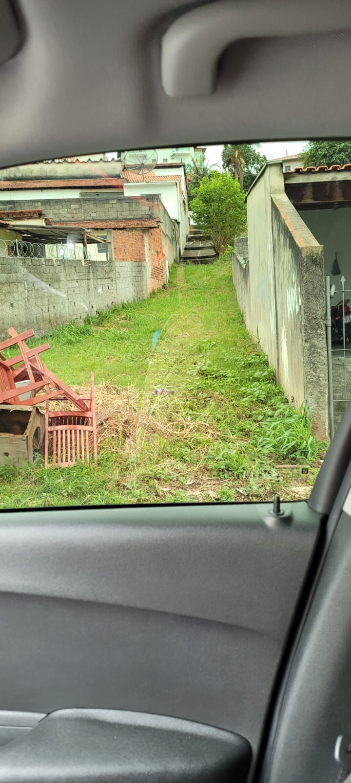
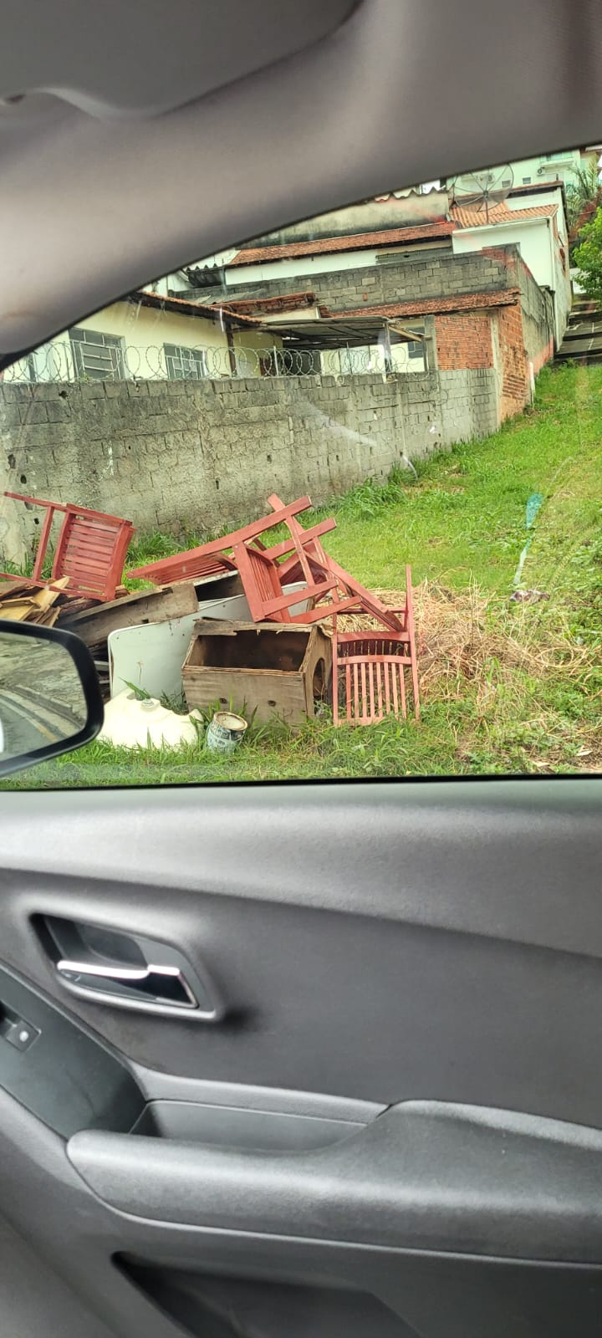
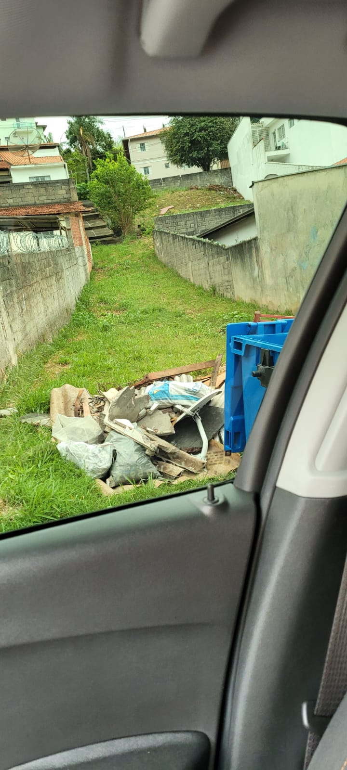
Anexo I

